2021 年厦门市地铁出行问卷调查

调查报告

2022 年 2 月

目录
1 调查组织实施 2
1.1 调查背景 2
1.2 调查方法与内容 3
2 调查问卷统计分析 7
2.1 乘客信息调查 7
2.2 乘客出行意愿调查 9
2.3 乘客出行体验调查 11
2.3 乘客意见建议调查 15
3 结论与建议 17
3.1 调查结论 17
3.2 改善建议 17
3.3 关于问卷说明 18
3.4 下一步工作计划 18

1 调查组织实施

1.1 调查背景
截至2021年12月，厦门地铁开通运营线路共有3条，包括1号线、2号线、3号线（厦门火车站—蔡厝站），其中1号线是厦门首条开通的地铁线路，于2017年12月31日开通运营，2号线于2019年12月25日开通运营，3号线于2021年6月25日开通运营。运营线路图走向如图1.1-1所示。
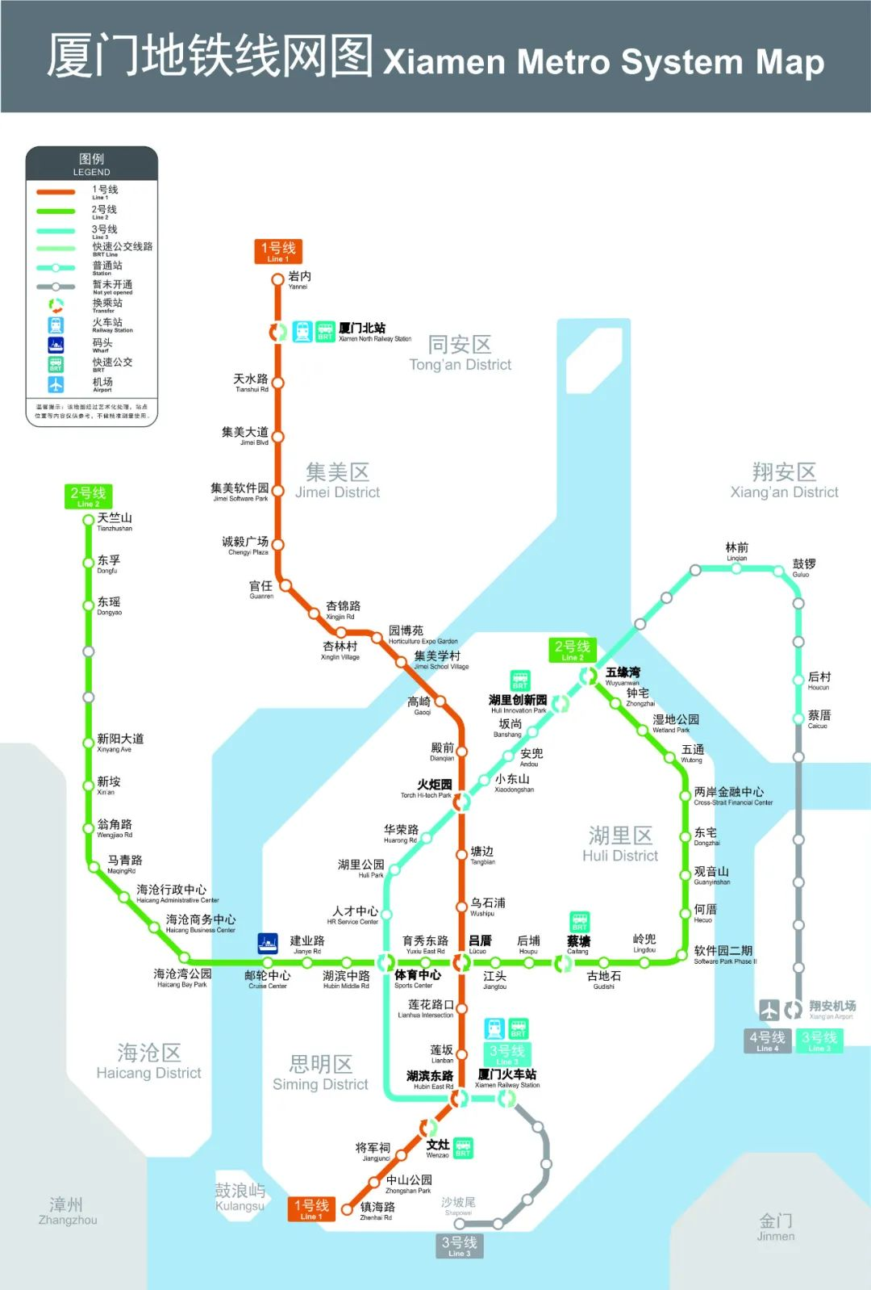
图1 厦门地铁线网图
城市轨道交通作为城市公共交通的骨干，其服务质量不仅反映了轨道交通运营企业的经营管理能力，更反映了城市公共交通发展水平和城市发展形象。通过对厦门市地铁出行进行调查，及时发现运营服务的短板和影响服务质量的主要因素，进而采取针对性措施，推进厦门市轨道交通高质量发展，持续提升安全运营和优质服务水平。

1.2 调查方法与内容
调查方法：本次调查采用网络问卷公示的方式进行调查。
调查主要内容：包括乘客信息调查、乘客出行意愿调查、乘客出行体验调查以及乘客意见建议等方面。
调查实施日期：2022 年 1 月 15 日—2022 年 2 月 15 日。
调查问卷：采用的调查问卷如下所示。

2021年厦门市地铁出行问卷调查
尊敬的市民朋友：
您好！为着力提升市民乘坐厦门市地铁出行体验，改善地铁出行环境，了解地铁出行的相关信息及诉求，特此开展本次问卷调查工作，本次调查采用网络问卷投放的方式进行，感谢您的热心参与并欢迎转发，您及亲朋好友的宝贵意见将是地铁优服务提升工作的重要参考！
1. 您的常驻地址位于哪个区域 [单选题]
○厦门岛内
○翔安区
○集美区
○海沧区
○同安区
○厦门市外
2. 您的年龄是 [单选题]
○22岁以下
○23－35岁
○36－45岁
○46－60岁
○60岁以上
3. 您乘坐地铁出行的目的是 [多选题]
□通勤
□上学
□购物、游玩
□公务、办事
□其他
4. 选择地铁出行时，您愿意步行到地铁站的最大时间是 [单选题]
○5min之内
○5-10min
○10-15min
○15min以上
5. 您对地铁网络的熟悉程度是 [单选题]
○很熟悉，经常坐地铁，对各条线路的情况和换乘站都很了解
○比较熟悉，了解个别线路的情况，对整体路网只了解大概
○不太熟悉，很少乘坐地铁，对线路情况几乎一无所知

6. 若乘坐地铁，您能接受的最长乘车时间是 [单选题]
○20分钟以内
○20－30分钟
○30－40分钟
○40－50分钟
○50分钟以上
7. 您认为现在地铁出行的票价如何 [单选题]
○1.价格偏贵 | ○2.比较合理 | ○3.价格偏低
8. 您认为影响您进出站效率的因素是? [多选题]
□1.对站点的熟悉程度
□2.标识导视指引的清晰度
□3.各项人流的互相干扰
□4.站点空间的复杂程度
9. 您认为乘坐地铁时的困难有哪些 [多选题]
□站内步行距离过长
□站内标识引导不清楚
□车站空间布局复杂
□站内路径流线不通畅
10. 您认为地铁出行的便利性在于 [多选题]
□出发地到地铁站点所花时间很少
□换乘其他交通方式便利性很高
□公交线路所经站点信息表述淸楚
11. 您在乘坐地铁前的感受有? [多选题]
□站台显示的等车时间及时、准确
□站台设有公共座椅供等车休息
□上下车乘客秩序良好
□地铁工作人员的服务水平较好
□地铁站台总体环境较好
12. 您在乘坐地铁时的感受有? [多选题]
□地铁车内有安全锤、灭火器等安全设施，令人放心
□地铁车内的电视、广播娱乐设施令人满意
□地铁车座椅感觉很舒适
□地铁车报站提示信息清楚、准确
□车内乘客相互影响较小
□地铁车内总体环境较好
13. 您认为乘车过程中需要改善或提供哪些措施？ [多选题]
□票价优惠（总体降低、分时段优惠）
□增加和其他交通方式的接驳（公交换乘、站点附近停车点）
□提升乘车体验（快速通道、扫码优化）
□提供便民服务（例如：雨伞借用、物品借用、快递领取等）
□增加商业配套服务（例如：购物、餐饮、娱乐服务等）
□其他
14. 您对厦门市地铁运营服务的满意程度 [单选题]
○非常满意
○比较满意
○一般满意
○不满意
○非常不满意
15. 您对厦门地铁运营服务还有哪些意见和建议 [填空题]
_________________________________

2 调查问卷统计分析

2.1 乘客信息调查
1
您的常驻地址位于哪个区域 [单选题]
选项 | 厦门岛内 | 翔安区 | 集美区 | 海沧区 | 同安区 | 厦门市外
数量 | 14 | 0 | 8 | 1 | 9 | 0
比例 | 43.75% | 0.00% | 25.00% | 3.13% | 28.13% | 0.00%
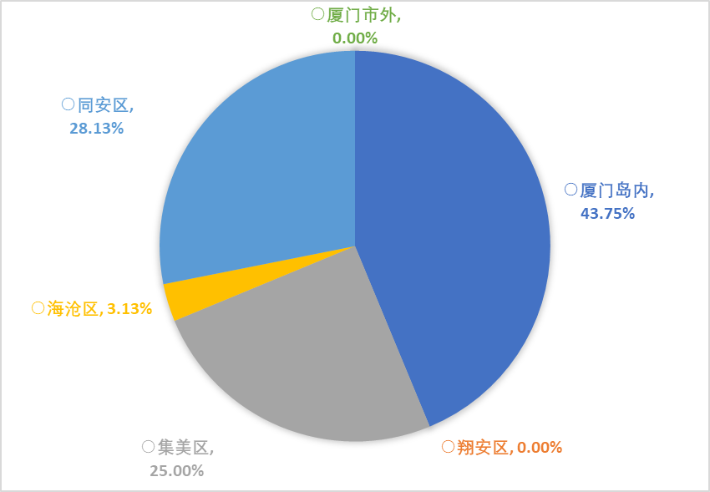
图2 乘客常驻区域统计图
由上图可知，厦门岛内选择地铁出行的人数明显高于其他区域，占总调查量的43.75%，同安区、集美区次之，分别占28.13%和25%。
2
您的年龄是 [单选题]
选项 | 22岁以下 | 23－35岁 | 36－45岁 | 46－60岁 | 60岁以上
数量 | 9 | 9 | 14 | 0 | 0
比例 | 28.13% | 28.13% | 43.75% | 0.00% | 0.00%
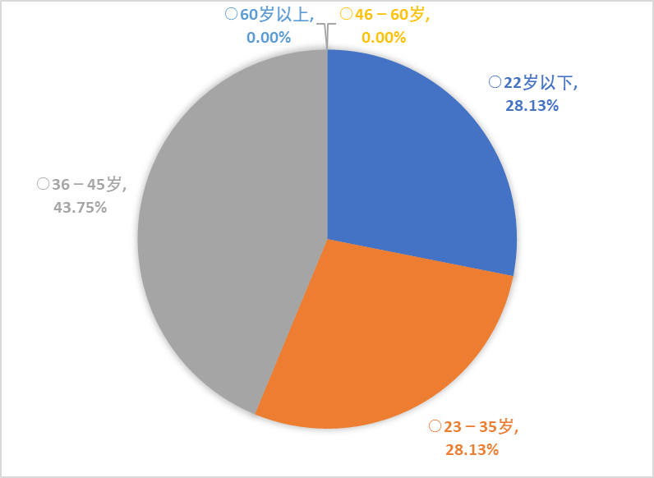
图3 乘客年龄统计图
由上图可知，选择地铁出行的乘客主要由45岁以下人群构成，其中36-45岁人群占比较高，23-35岁和22岁以下占比均约为28%。
3
您乘坐地铁出行的目的是 [多选题]
选项 | 通勤 | 上学 | 购物、游玩 | 公务、办事 | 其他
数量 | 23 | 9 | 1 | 1 | 0
比例 | 67.65% | 26.47% | 2.94% | 2.94% | 0.00%
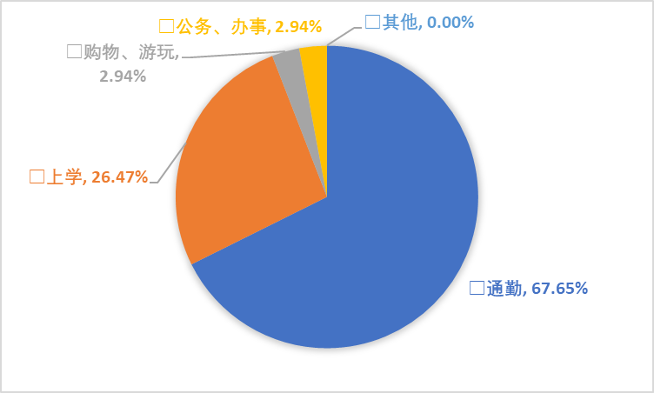
图4 乘客出行目的统计图
由上图可知，选择地铁出行的乘客主要以通勤为主，占全部调查对象的67.65%，另外还有26.46%的乘客选择地铁出行的方式上学。

2.2 乘客出行意愿调查
4
选择地铁出行时，您愿意步行到地铁站的最大时间是 [单选题]
选项 | 5min之内 | 5-10min | 10-15min | 15min以上
数量 | 14 | 10 | 8 | 0
比例 | 43.75% | 31.25% | 25.00% | 0.00%
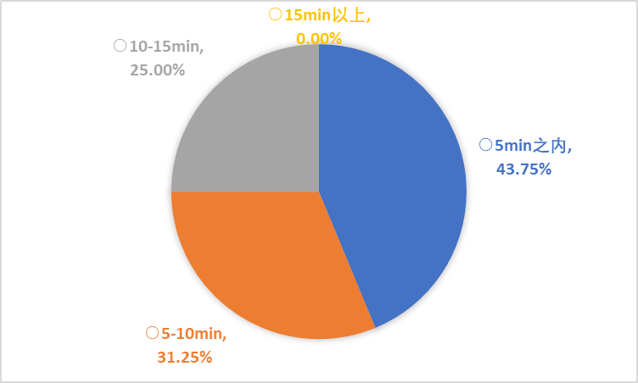
图5 步行时间统计图
由上图可知，乘客能够接受的最长步行时间在15分钟以内，其中43.75%的乘客希望在5分钟内步行至地铁站，31.25%的乘客能够忍受5-10分钟内步行至地铁站，说明乘客对步行至地铁站的时间要求较高。
5
您对地铁网络的熟悉程度是 [单选题]
选项 | 很熟悉，经常坐地铁，对各条线路的情况和换乘站都很了解 | 比较熟悉，了解个别线路的情况，对整体路网只了解大概 | 不太熟悉，很少乘坐地铁，对线路情况几乎一无所知
数量 | 9 | 23 | 0
比例 | 28.13% | 71.88% | 0.00%
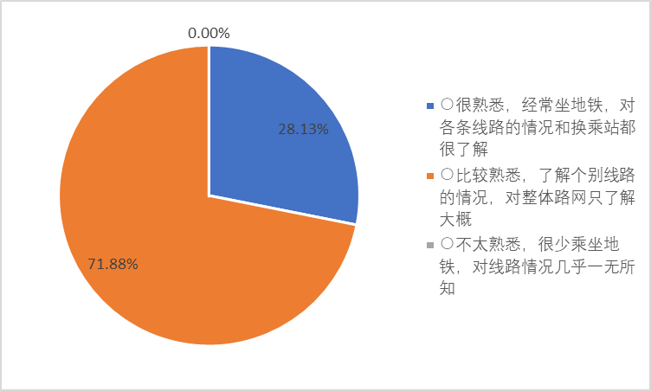
图6 乘客对地铁网络熟悉程度统计图
由上图可知，乘客对地铁网络的熟悉程度整体水平较高，超过7成（71.88%）的乘客了解个别线路的情况，对整体路网只了解大概；只有不到三成（28.13%）的乘客因经常乘坐地铁，对各条线路的情况和换乘站都很了解。
6
若乘坐地铁，您能接受的最长乘车时间是 [单选题]
选项 | 20分钟以内 | 20－30分钟 | 30－40分钟 | 40－50分钟 | 50分钟以上
数量 | 0 | 10 | 22 | 0 | 0
比例 | 0.00% | 31.25% | 68.75% | 0.00% | 0.00%
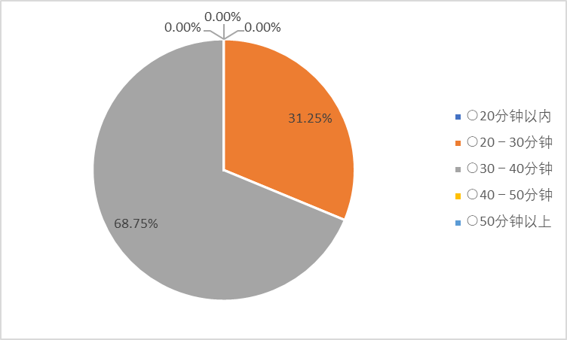
图7 最长乘车时间统计图
由上图可知，30-40分钟是乘客能接受的最长乘车时间，近7成的乘客选择了此选项，另外近3成的乘客能接受的最长乘车时间在20-30分钟。

2.3 乘客出行体验调查
7
您认为现在地铁出行的票价如何 [单选题]
选项 | 价格偏贵 | 比较合理 | 价格偏低
数量 | 22 | 10 | 0
比例 | 68.75% | 31.25% | 0.00%
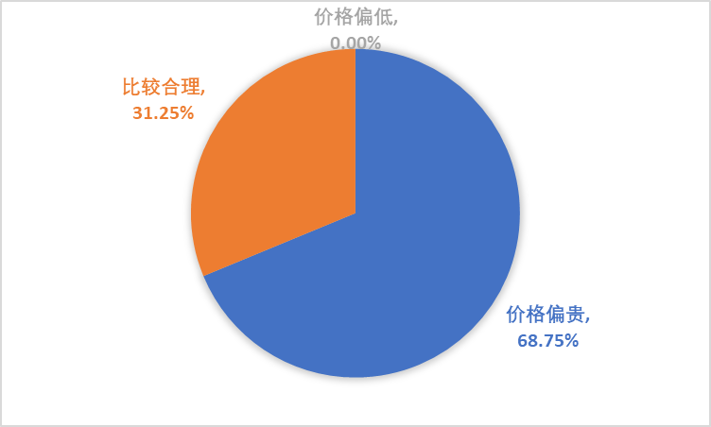
图8 地铁票价统计图
由上图可知，有68.75%的乘客认为目前地铁票价偏贵，少部分乘客认为地铁票价合理。
8
您认为影响您进出站效率的因素是? [多选题]
选项 | 对站点的熟悉程度 | 标识导视指引的清晰度 | 各项人流的互相干扰 | 站点空间的复杂程度
数量 | 32 | 32 | 31 | 31
比例 | 25.40% | 25.40% | 24.60% | 24.60%
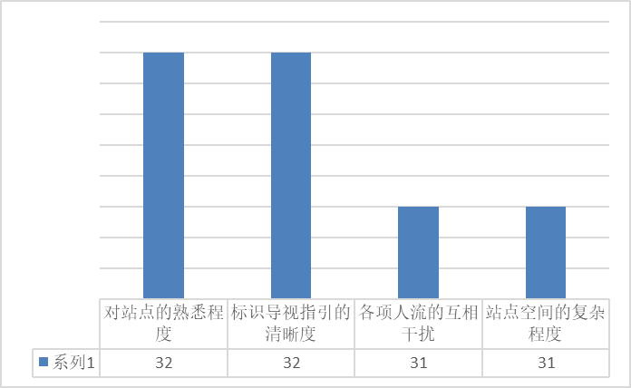
图9 影响进出站效率的因素统计图
由上图可知，对站点的熟悉程度、标识导视指引的清晰度、各项人流的互相干扰和站点空间的复杂程度均为影响进出站效率的因素，其比率相接近。
9
您认为乘坐地铁时的困难有哪些 [多选题]
选项 | 站内步行距离过长 | 站内标识引导不清楚 | 车站空间布局复杂 | 站内路径流线不通畅
数量 | 32 | 31 | 17 | 31
比例 | 28.83% | 27.93% | 15.32% | 27.93%
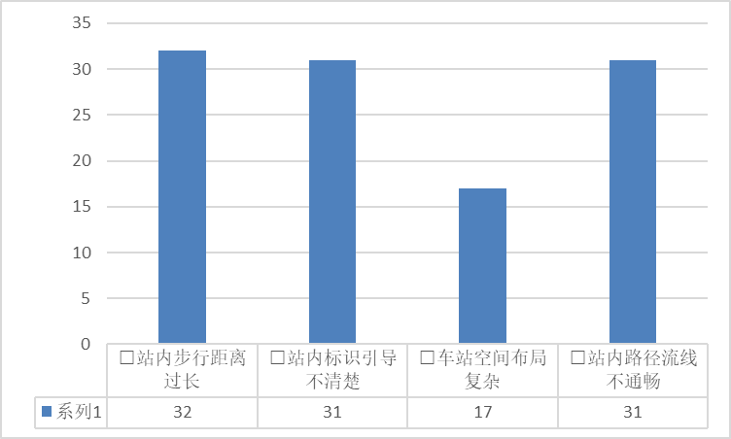
图10 乘客地铁出行体验统计图
由上图可知，乘客在乘坐地铁出行时，遇到的主要困难有：站内步行距离过长、站内标识引导不清楚和站内路径流线不通畅。
10
您认为地铁出行的便利性在于 [多选题]
选项 | 出发地到地铁站点所花时间很少 | 换乘其他交通方式便利性很高 | 公交线路所经站点信息表述淸楚
数量 | 32 | 31 | 31
比例 | 34.04% | 32.98% | 32.98%
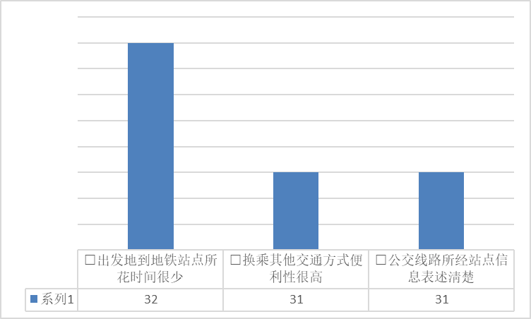
图11 地铁出行便利性统计图
由上图可知，乘客认为地铁出行的主要便利性因素为出发地到地铁站点所花时间很少、换乘其他交通方式便利性很高和公交线路所经站点信息表述淸楚，这三者比率相近。
11
您在乘坐地铁前的感受有? [多选题]
选项 | 站台显示的等车时间及时、准确 | 站台设有公共座椅供等车休息 | 上下车乘客秩序良好 | 地铁工作人员的服务水平较好 | 地铁站台总体环境较好
数量 | 32 | 17 | 31 | 17 | 32
比例 | 24.81% | 13.18% | 24.03% | 13.18% | 24.81%
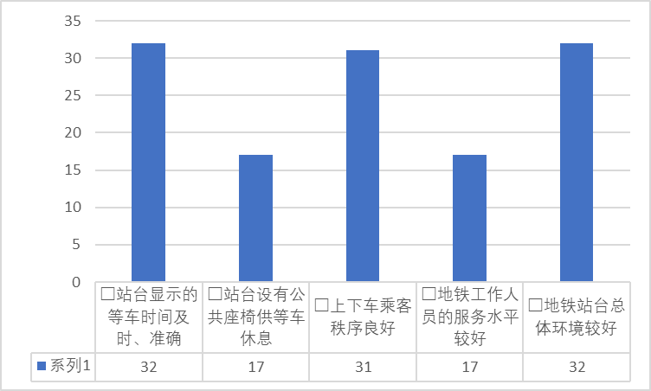
图12 乘客乘坐地铁前感受统计图
由上图可知，在站台设置公共座椅、地铁工作人员服务水平等方面还有待进一步提高。

12
您在乘坐地铁时的感受有? [多选题]
选项 | 地铁车内有安全锤、灭火器等安全设施，令人放心 | 地铁车内的电视、广播娱乐设施令人满意 | 地铁车座椅感觉很舒适 | 地铁车报站提示信息清楚、准确 | 车内乘客相互影响较小 | 地铁车内总体环境较好
数量 | 32 | 31 | 31 | 32 | 18 | 32
比例 | 18.18% | 17.61% | 17.61% | 18.18% | 10.23% | 18.18%
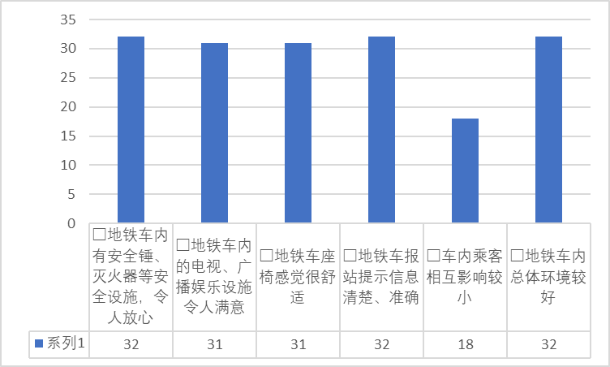
图13 乘客乘坐地铁时感受统计图
由上图可知，存在车厢内乘客相互影响的现象，导致乘客乘坐体验不佳。

2.3 乘客意见建议调查
13
您认为乘车过程中需要改善或提供哪些措施？ [多选题]
选项 | 票价优惠（总体降低、分时段优惠） | 增加和其他交通方式的接驳（公交换乘、站点附近停车点） | 提升乘车体验（快速通道、扫码优化） | 提供便民服务（例如：雨伞借用、物品借用、快递领取等） | 增加商业配套服务（例如：购物、餐饮、娱乐服务等） | 其他（举例： _________________
数量 | 32 | 32 | 31 | 18 | 32 | 8
比例 | 20.92% | 20.92% | 20.26% | 11.76% | 20.92% | 5.23%
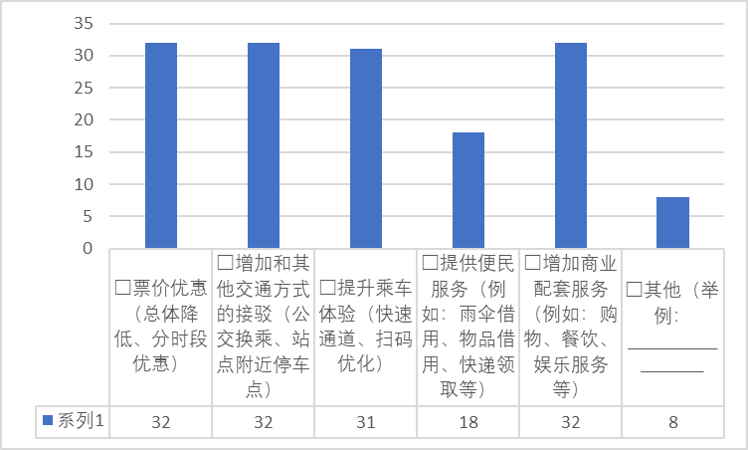
图14 乘客建议统计图
由上图可知，乘客提出的改善建议主要集中在一下四个方面：一是票价优惠、二是增加和其他交通方式的接驳、三是提升乘车体验、四是增加商业配套服务。

14
您对厦门市地铁服务的满意程度 [单选题]
选项 | 非常满意 | 比较满意 | 一般满意 | 不满意 | 非常不满意
数量 | 8 | 24 | 0 | 0 | 0
比例 | 25.00% | 75.00% | 0.00% | 0.00% | 0.00%
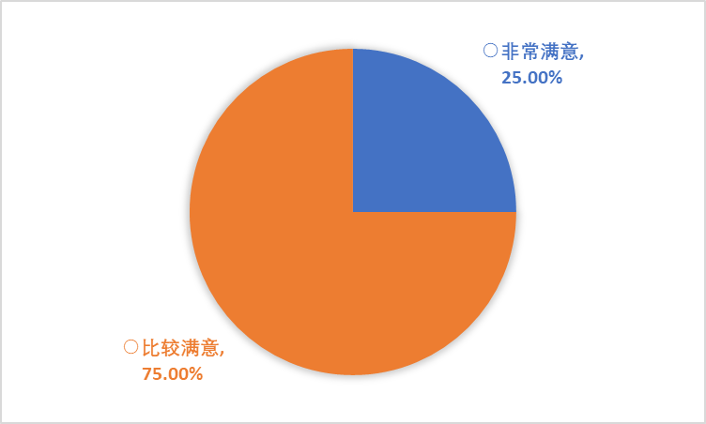
图15 乘客满意程度统计图
由上图可知，乘客对厦门地铁出行的体验整体满意度较高，无一般满意及以下，说明厦门地铁整体运营水平较高，能够很好地服务乘客出行。
15
您对地铁建设还有哪些意见 [填空题]
内容 | 建议可以分析周末等时间的客流量，适时减少周末地铁发车间隔时间

3 结论与建议

3.1 调查结论
（1）本次调查共收到 32 份问卷，涵盖厦门各个行政区。厦门岛内选择地铁出行的人数明显高于其他区域，占总调查量的43.75%，同安区、集美区分别占28.13%和25%。受调查乘客年龄分布主要集中在45岁以下，其中36-45岁年龄段乘客较多，出行目的以通勤和上学为主，说明厦门地铁主要服务对象是厦门市居民。
（2）通过调查乘客出行意愿，大部分乘客愿意步行到地铁站的最大时间在10分钟以内，最多不超过15分钟。同时，乘客能接受的乘坐地铁最长时间在40分钟以内，说明对于大部分乘客来说，方便快捷是选择地铁出行的主要因素，问题10的统计结果也验证了此结论。
（3）通过调查乘客出行体验，分析运营单位在购检票、进出站、候车、乘车等环节的服务质量，得出如下结论：1）在地铁票价定价方面，近7成的乘客认为目前票价偏贵，问题13中所有调查对象选择了票价优惠这个选项，希望总体票价降低或分时段优惠；2）在进出站方面，所有调查对象认为：对站点的熟悉程度、标识导视指引的清晰度是影响进出站效率的主要因素；同时，很多乘客认为在站内步行距离过长、站内标识引导不清楚、站内路径流线不通畅，给乘坐地铁带来困难；3）在候车方面，乘客对于列车到站时间、上下车乘客秩序、站台总体环境等方面满意度较高，而站台公共座椅设置、地铁工作人员服务方面还有待提高；4）在乘车方面，乘客总体满意度较高，仅在“车内乘客互相影响较小”体验不佳，存在车内乘客相互影响的现象。
（4）总体来看，乘客对于厦门市地铁出行的满意程度较高，根据调查结果，有四分之一的调查对象对厦门市地铁服务非常满意，其余调查对象选择“比较满意”，无“一般满意”、“不满意”、“非常不满意”。

3.2 改善建议
（1）优化、完善各类标志标识的设置。地铁的标志标识系统设计是完善地铁建设的重要组成部分，有效规范地设置标志标识，能够最大限度的减少乘客无效停留时间，对轨道交通功能的发挥和乘客出行体验的提升具有非常重要的作用。
（2）提升候车和乘车环境。对于乘客提出的“车内乘客互相影响较小”、“地铁工作人员服务”，应加强地铁服务人员培训，对于外放手机声音、大声喧哗的乘客进行劝导，或制定相关乘客守则并进行监督。
（3）优化票价，制定相关乘车优惠政策。
（4）增加商业配套服务（例如：购物、餐饮、娱乐服务等）。
（5）进一步优化乘车指引、站内路径流线、各线路的换乘距离等，在高峰时段减少列车发车间隔。
（6）在与公交接驳方面，需注重提高换乘便利性。继续优化公交站与地铁站间的距离、设置换乘专用道等，减少乘客换乘的步行时间，优化地铁、公交接驳班次，缩短候车时间，以“无缝接驳”为目标。

3.3 关于问卷说明
样本局限性：本次统计分析的样本中，翔安区、海沧区和同安区的样本相对较少，同时整体统计数据较少，统计分析结果不一定能准确代表广大出行者的需求，有待进一步收集相关区域的调查问卷。

3.4 下一步工作计划
本次调查仅关注地铁系统本身以及部分乘客体验，下一步将围绕地铁接驳的存在问题开展，注重提升地铁服务质量，了解地铁出行相关的接驳信息及诉求，以改善轨道交通换乘便利性为目的，开展地铁站点交通接驳调查，覆盖包括步行、非机动车、公交、 小汽车等接驳方式在内，特别是在公交与地铁接驳方面。

